Zwierzęta naszych pól i lasów.
Cele główne:
- rozwijanie orientacji przestrzennej,
- rozwijanie sprawności rachunkowych,
- rozwijanie sprawności fizycznej,
- przestrzeganie ustalonych zasad zachowania.
Cele operacyjne:
Dziecko:
- stosuje określenia dotyczące kierunków ruchu: do góry, w dół, do przodu, do tyłu, w bok oraz określenia dotyczące położenia przedmiotów w przestrzeni: na, pod ,w, przed, za, obok,
- liczy w dostępnym sobie zakresie,
- bierze aktywny udział w zabawach ruchowych,
- poprawnie wykonuje polecenia N.

- Jakie zwierzęta można spotkać na polu? – zapamiętywanie szczegółów, które znajdują się na obrazku.
Pole - to obszar ziemi, na którym uprawia się różne rośliny, np.: ziemniaki, żyto, buraki. Pole najczęściej jest odwiedzane przez: myszy, kreta, ślimaki, zające, biedronki, bociany, czyli te zwierzęta, które mogą znaleźć tu coś do jedzenia.
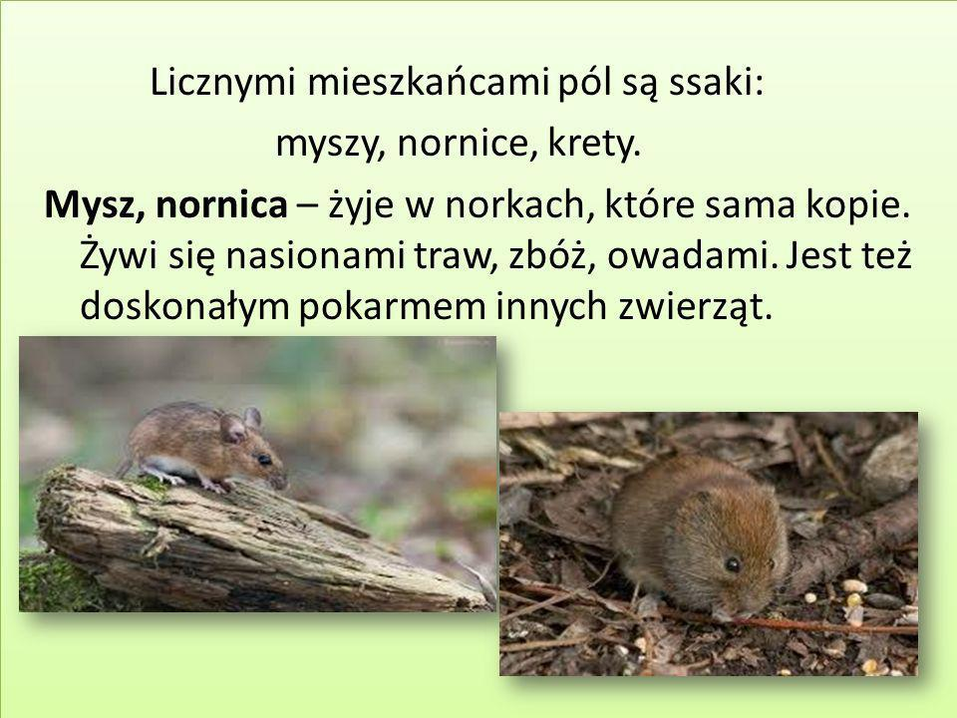
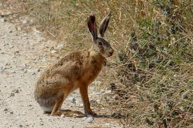
Zając
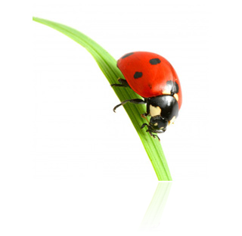
Biedronka
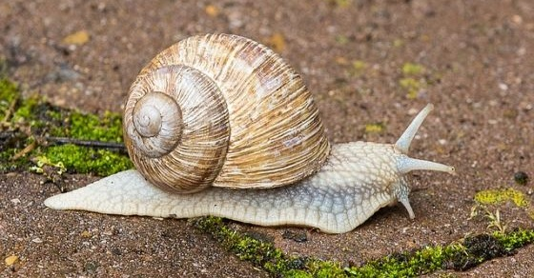

Ślimak

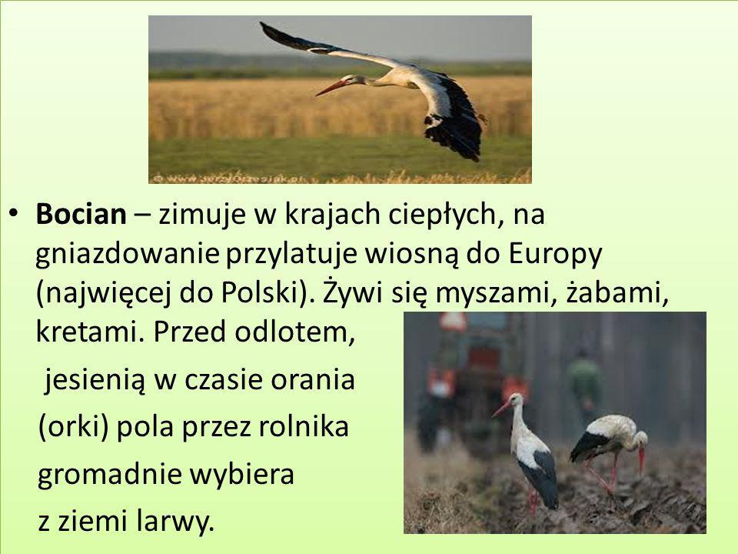

KRET
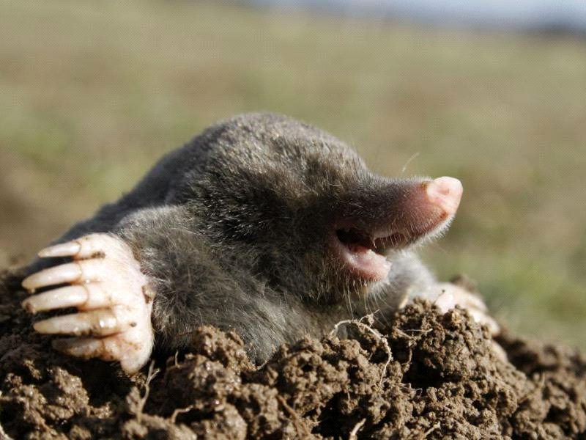
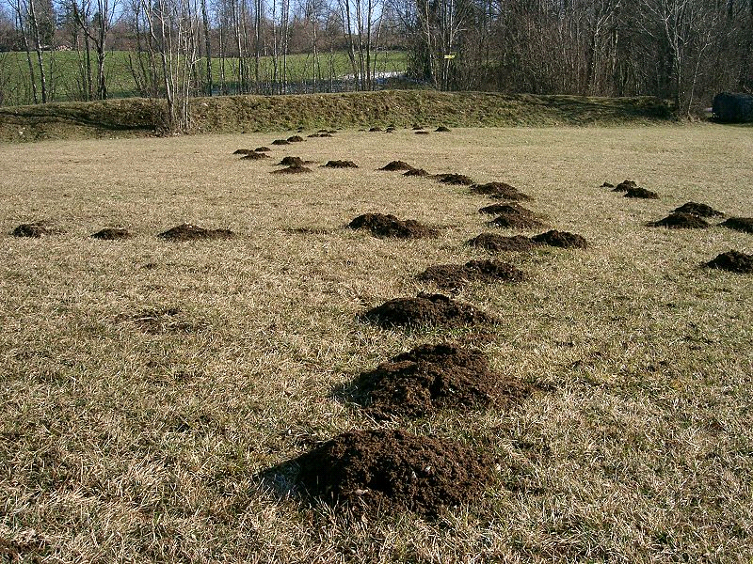

Prosimy rodziców o pokazanie dzieciom zdjęcia kreta i przekazanie kilku informacji:
"Kret mieszka pod ziemią. Bardzo słabo widzi, dlatego rzadko można spotkać go na powierzchni ziemi. Żyje samotnie. Nie zapada w sen zimowy. Drąży podziemne korytarze. Ma czarne aksamitne futerko."
Propozycja zabawy (TUNELE KRETÓW):
Rodzic wysypuje na tacę np. piasek, mąkę, kaszę manną. Dziecko następnie rysuje palcem korytarze kretów. Potem może usypać kopiec.
- Praca plastyczna: myszka (pokoloruj myszkę kredkami, farbami lub wyklej kolorowym papierem bądź bibułą).

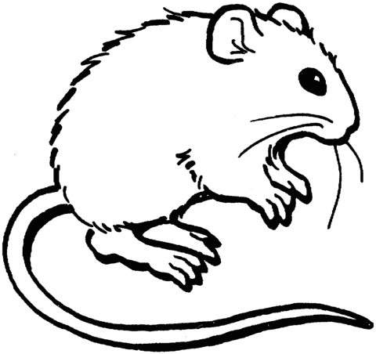

Np.
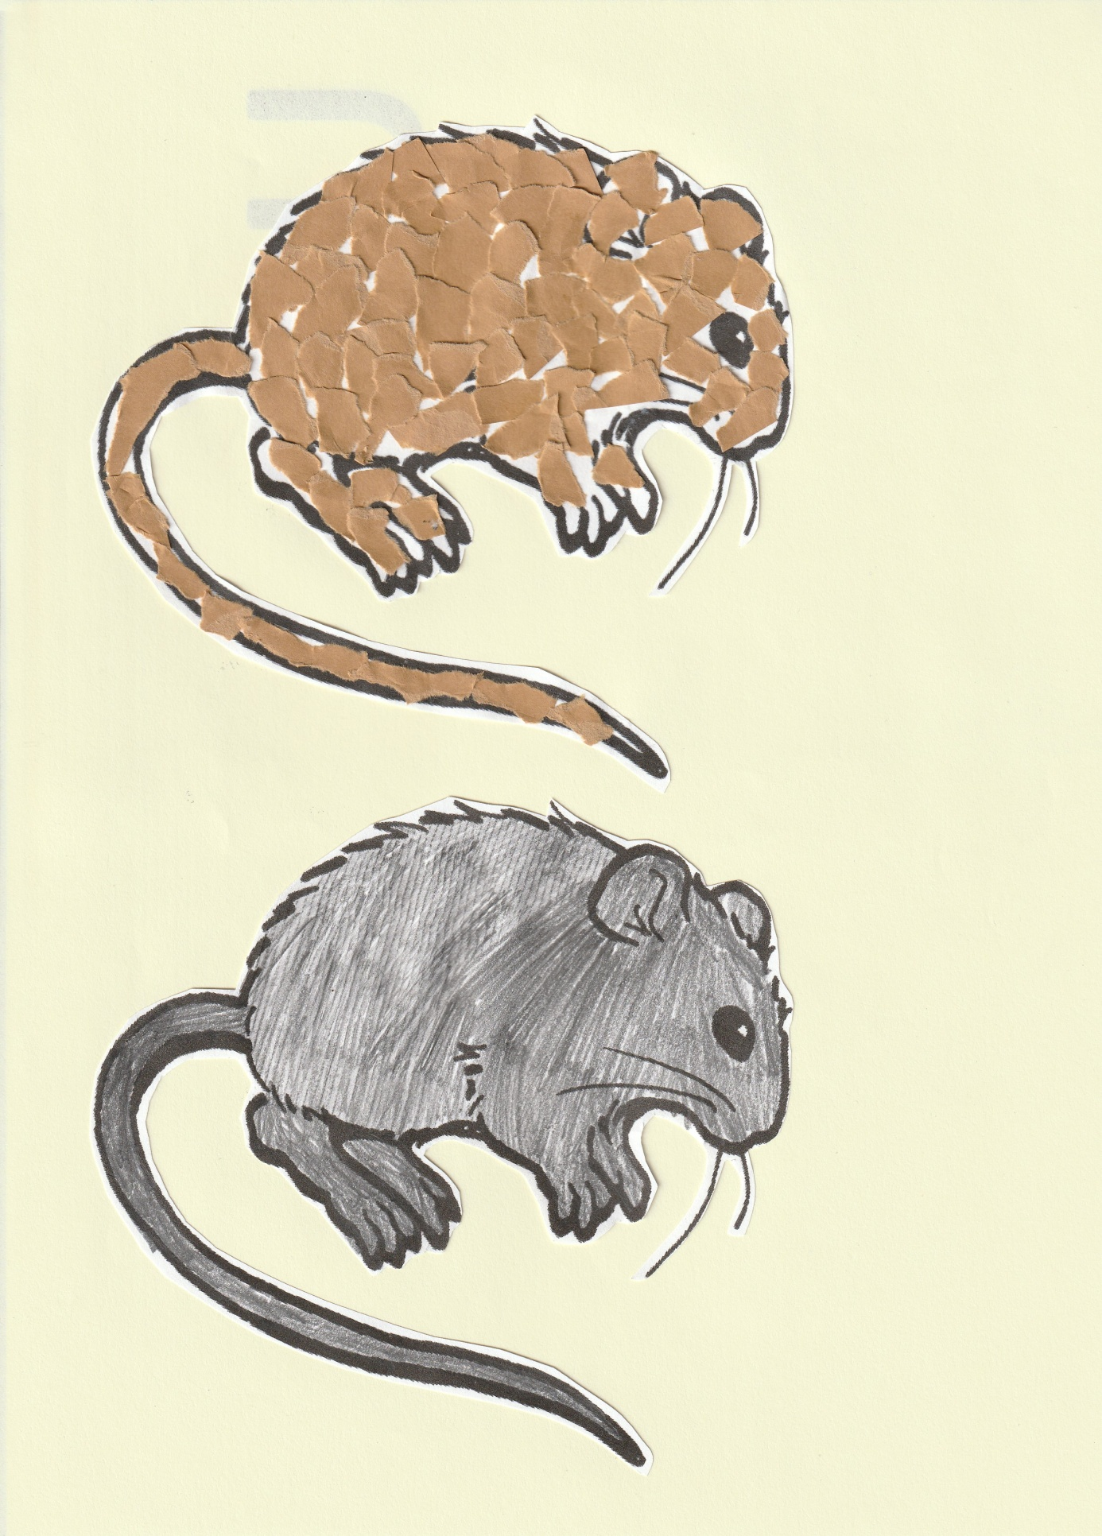

- Wysłuchaj opowiadania.

Pewna myszka zamieszkała w domu ludzi. Miała tam swoją norkę. Niestety, w domu tym mieszkał również kot. Myszka bała się kota. Pewnego dnia poczuła głód i postanowiła wybrać się na poszukiwanie jedzenia. Cicho poruszała się do przodu i czujnie rozglądała się dookoła. W pewnym momencie usłyszała szmer. Szybko się cofnęła. Kiedy znów zrobiło się cicho, stwierdziła, że lepiej nie iść dalej do przodu. Skręciła w bok. Bezszelestnie posuwała się dalej, aż tu nagle zobaczyła kota. Z przerażenia podskoczyła do góry i zawołała: -Pi, pi ,pi. Kot z uwagą przyglądał się spadającej w dół myszce. Kiedy znalazła się na podłodze, delikatnie dotknął jej swoją łapką, a potem poszedł dalej. Myszka odetchnęła z ulgą.

- Utrwalanie określeń dotyczących położenia przedmiotów w przestrzeni.

- pokaż myszce swój pokój,
- ułóż myszkę: na krześle, pod stołem, przed szafką, na półce- za samochodem, obok okna, w szafce,
- powiedz co podobało się myszce w twoim pokoju i dlaczego.

- Utrwalenie pojęcia para.
- wykonaj drugą myszkę do pary,
- ustaw myszki parami.

Rymowanka

Myszki stoją parami.
Świetnie bawią się z nami.

Powtórz rymowankę samodzielnie, dwa razy: głośno i cicho.

- Dopełnianie do pięciu.

– wycinamy myszki, układamy na kolorowej kartce papieru licząc do pięciu (możemy również pokolorować myszki).

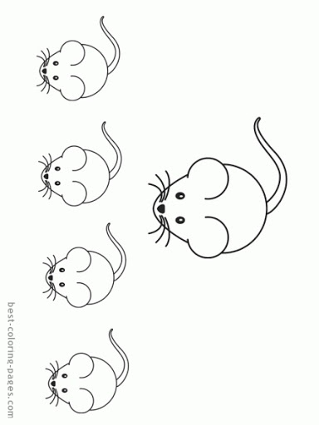

- Pożegnanie:
dzieci biorą do rąk swoje myszki i wspólnie wypowiadają słowa:

Teraz już się żegnamy.
Dobrze było bawić się z wami.

- Praca dla chętnych:
Popraw po śladzie.
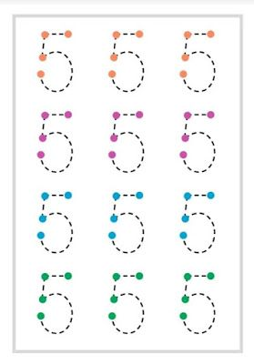
Pokoloruj według wzoru.
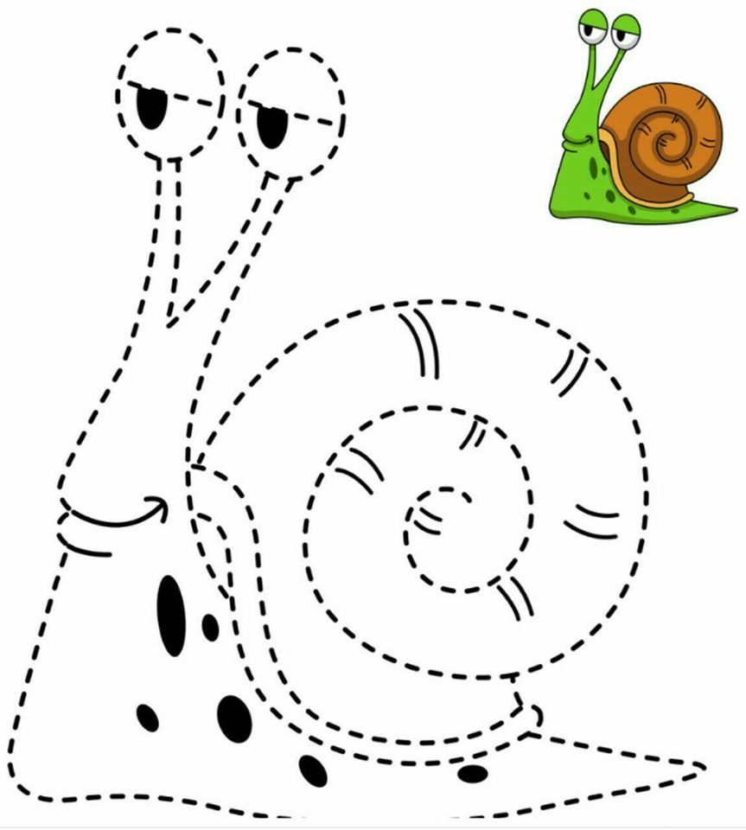

Pokoloruj tyle kółek ile wskazuje dłoń.

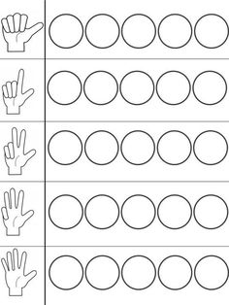

Pokoloruj pięć kwiatów i dzbanek.

Życzę udanej zabawy, pozdrawiam, Jolanta Pucek.

